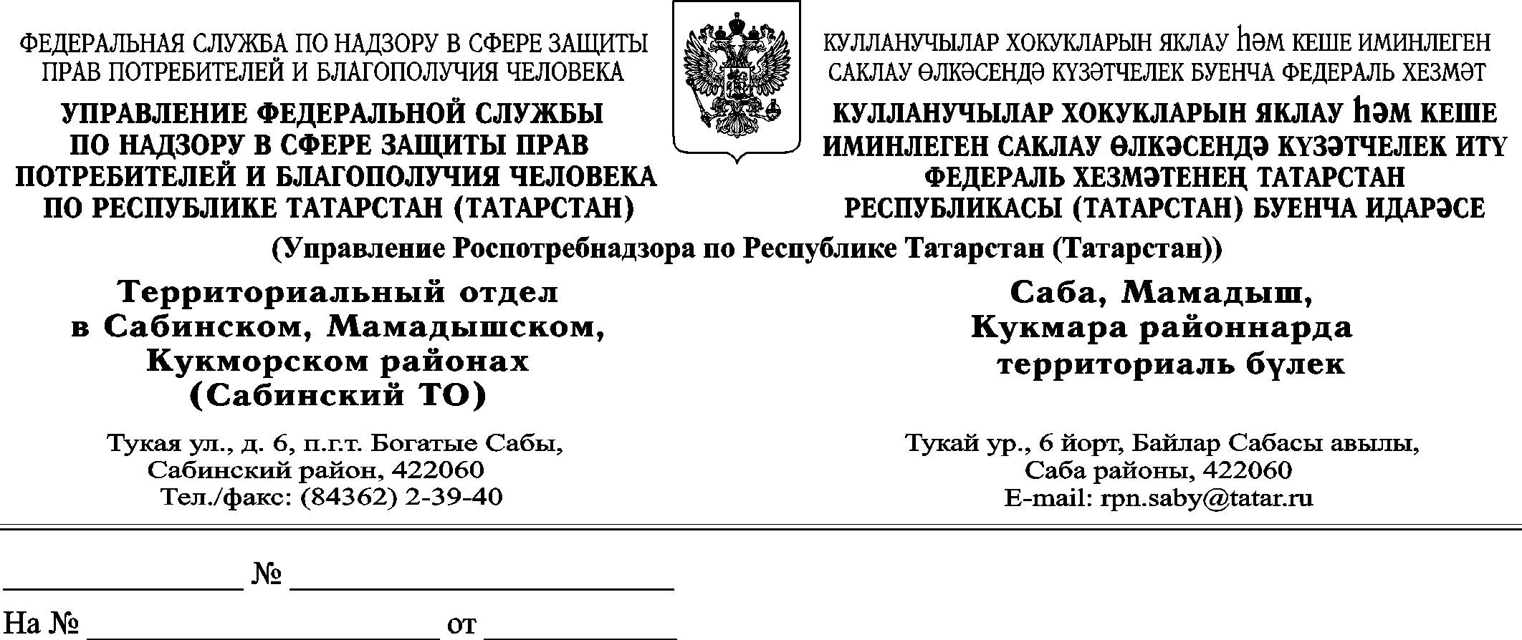
Исх №70 от 26.04.2017 г.
Заместителю руководителя
Исполнительного комитета
Кукморского муниципального района РТ
начальнику Управления образования
Мансурову Р.М.

Всем детским и общеобразовательным
учреждениям Кукморского муниципального
района.

По Республике Татарстан с 24 апреля по 30 апреля 2017г проводится Европейская неделя иммунизации. Согласно письма Управления Роспотребнадзора по РТ (Татарстан), рекомендую образовательным учреждениям всех типов проводить разъяснительную работу среди родителей о значении профилактических прививок. Провести тематические занятия и уроки здоровья, викторины, конкурсы по профилактике вакциноуправляемых инфекций на тему «Хочу все знать о прививках», «Наши знания о прививках» и другие. Оформить стенды и санитарные бюллетени для родителей по вопросам иммунопрофилактики.
При проведении разъяснительной работы среди родителей необходимо использовать ролик Фонда Растроповича-Вишневской «Я привит». Ролик рекомендуется разместить на сайтах детских садов и школ.
https://yadi.sk/i/1WJ4EuEn35VmVD - ролик в хорошем качестве по ссылке,
скачивается в формате mp4
Информацию о проведенных работ предоставить в территориальный отдел Управления Роспотребнадзора по РТ (Татарстан) в Сабинском, Мамадышском, Кукморском районах по факсу 2-81-08 или на электронный адрес rpn.kukmor@tatar.ru. до 12.05.2017г.
Заместитель начальника территориального
отдела Управления Роспотребнадзора
по РТ (Татарстан) в Сабинском,
Мамадышском, Кукморском районах Кириллов А.Г.

